EZIO GRIBAUDO. ITINERARI: NEW YORK, VENEZIA, TORINO
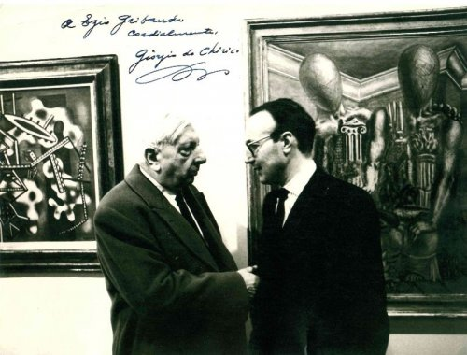
A cura di Stefano Cecchetto
Venerdì 15 novembre, nonostante le enormi difficoltà dovute alla marea eccezionale del 12 novembre e i conseguenti, ingenti danni, Palazzo Contarini del Bovolo ha aperto le sue sale espositive per inaugurare una mostra che celebra l’artista Ezio Gribaudo nell’ambito delle manifestazioni in occasione del suo 90. compleanno. La mostra, curata da Stefano Cecchetto, ripercorre un itinerario dell’artista che si snoda attraverso i luoghi che hanno caratterizzato il suo percorso professionale: Torino, Venezia, New York. Torino, città natale dell’artista, è il luogo della sua formazione nella quale Gribaudo inizia la sua carriera di editore e di pittore, tuttora sede del suo studio. A Venezia si ripercorrono le tappe della sua partecipazione alla Biennale del 1966 dove ottiene il premio per la grafica e il rapporto professionale con Peggy Guggenheim, le mostre con Carlo Cardazzo alla Galleria del Cavallino e l’esposizione a Ca’ Pesaro nel 1971. New York rappresenta la testimonianza dell’amicizia dell’artista con Lucio Fontana, culminata nel viaggio del 1961 dove i due si recano a presentare il libro Devenir de Fontana, curato da Tapié e realizzato da Gribaudo in occasione della mostra di Fontana alla Martha Jackson Gallery di New York.
Sono esposti in mostra: dipinti, documenti e fotografie che ripercorrono la carriera di questa figura poliedrica e le opere degli artisti che Gribaudo incontra in questi fecondi decenni.
organizzatori
Fondazione Venezia Servizi alla Persona
quando
dal 19/11/19 al 26/04/21

dove
Scala Contarini del Bovolo
San Marco 4299 - 30124 Venezia
Centro Storico

